ZAJČEK IZ PERLIC
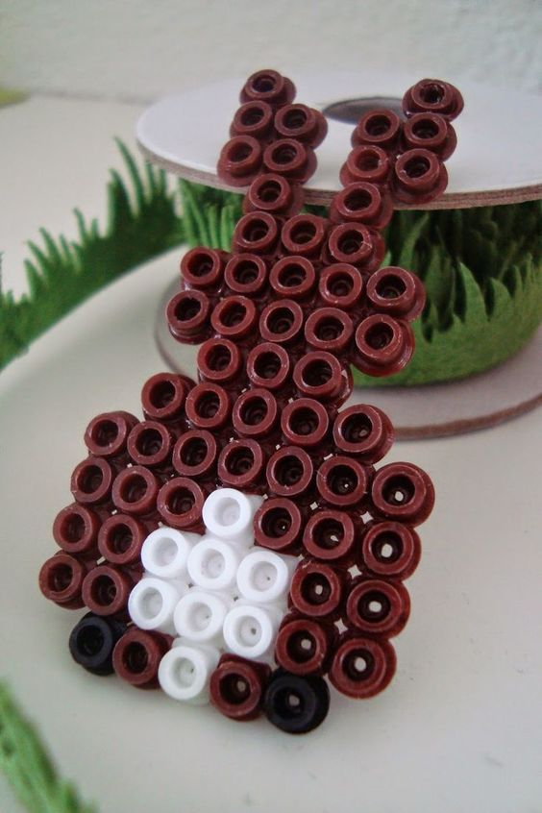
Vir fotografije: https://www.pinterest.com/pin/536280268126809333/

POTREBUJEŠ
- KVADRATNO PLOŠČO ZA POSTAVLJANJE PERLIC
- PERLICE V RJAVI IN BELI BARVI (LAHKO PA TUDI V KATERI DRUGI BARVI, ČE ŽELIŠ, DA BO ZAJČEK BOLJ ŽIVAHNIH BARV: NPR. ZELEN, ROŽNAT, MODER …)
- KOS PEKI PAPIRJA (BITI MORA VEČJI KOT ZAJČEK!)
- LIKALNIK (PRI LIKANJU NAJ TI POMAGAJO STARŠI!)
POSTOPEK
- NA PLOŠČO ZA POSTAVLJANJE PERLIC NANIZAŠ PERLICE KOT JE RAZVIDNO S SLIKE (PAZI, DA PERLICE PRAV PREŠTEJEŠ IN PAZI NA ZAMIKE).
- KO JE ZAJČEK KONČAN, GA POKRIJEŠ S PEKI PAPIRJEM.
- LIKALNIK NAJ STARŠI SEGREJEJO NA SREDNJO TEMPERATURO, NATO PA TI POMAGAJO PRELIKATI ZAJČKA (ČEZ PEKI PAPIR, DA SE NE SPRIME!) – TOLIKO, DA SE PERLICE RAHLO STOPIJO IN SE SPRIMEJO.
- KO JE ZAJČEK GOTOV, GA POSTAVIŠ POD TEŽJO KNJIGO, DA SE OHLADI IN SE PRI TEM NE ZVIJE.

PRIMER, KAKO LAHKO UPORABIŠ TAKO IZDELANEGA ZAJČKA, JE NA NASLEDNJI STRANI.
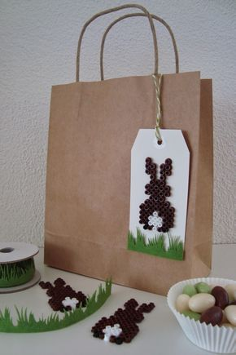
Vir fotografije: https://www.pinterest.com/pin/264093965635960375/

LAHKO NAREDIŠ TUDI TAKEGA ZAJČKA:
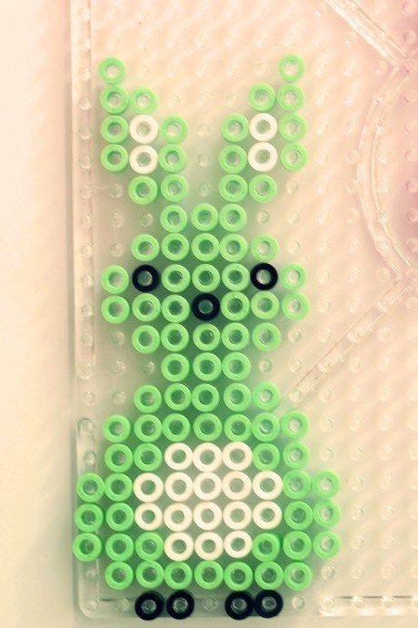
Vir fotografije: https://www.pinterest.com/pin/264093965637752773/

